Rezolvarea amplificatoarelor cu
reacţie negativă

A rezolva un amplificator cu reacţie negativă înseamnă ai calcula principalii parametrii: rezistenţa de intrare, de ieşire şi o amplificare.

Metode
- ecuaţiile de circuit bazate pe legile electrotehnicii. Această metodă conduce la calcule complicate iar pe de altă parte nu permite stabilirea unor concluzii utile în studiul altor proprietăţi ale amplificatorului cu reacţie (ex. analiza stabilităţii amplificatorului).
- topologică evită dezavantajele de mai sus însă nu conduce la rezultate exacte dar permite o precizie acceptabilă din punct de vedere aplicativ.

Metoda topologică presupune separarea amplificatorului cu reacţie în aşa-zisul amplificator de bază şi cuadripolul de reacţie, după care se aplică o metodă de rezolvare formală. Această metodă se bazează pe ipoteza unilateralităţii ceea ce înseamnă că în cazul amplificatorului de bază există transmisie de semnal exclusiv de la intrare spre ieşire şi că în cazul cuadripolului de reacţie, semnalul se transmite de asemenea de la intrarea cuadripolului spre ieşire. Ipoteza unilateralităţii este cu o bună aproximare valabilă în cazul amplificatorului de bază iar în cazul cuadripolului de reacţie sunt situaţii în care această ipoteză nu este total satisfăcută. De aici apar de altfel erorile prezentate de această metodă topologică.

Clasificarea amplificatoarelor cu reacţie negativă

Obs
Deoarece mărimile de intrare cât şi cele de ieşire sunt tensiuni şi curenţi, există patru tipuri de amplificatoare cu reacţie. Tipul amplificatorului cu reacţie se specifică prin două cuvinte, primul cuvânt caracterizând modul în care este prelevată mărimea de la ieşirea amplificatorului iar cel de-al doilea cuvânt specificând modul în care se aplică mărimea de reacţie la intrarea amplificatorului.
Sunt uzuali următorii termeni:
IEŞIREA
- tensiune, paralel, cu eşantionare în nod.
- curent, serie, cu eşantionare în buclă.
INTRAREA
- serie, comparare în buclă.
- paralel, comparare în nod.

Tipuri de amplificatoare cu reacţie

- paralel – paralel
- paralel – serie
- serie – paralel
- serie –serie

- Amplificator cu reacţie paralel – paralel

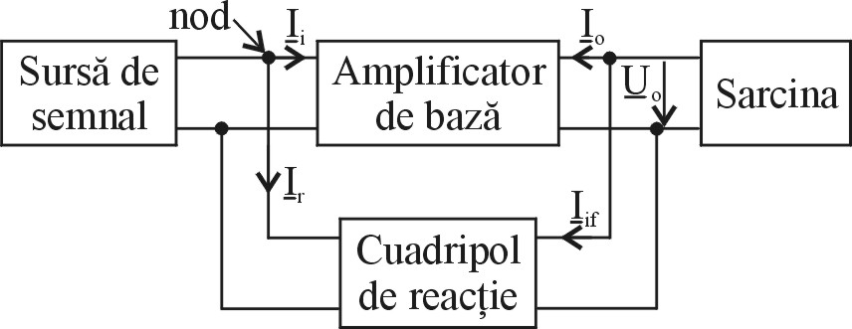

Metoda topologică include mai multe etape.

Etapa 1. Se echivalează amplificatorul de bază şi cuadripolul de reacţie prin scheme cuadripolare convenabile.
$\begin{aligned}\text{VI}:I_{1};I_{2} \\ \text{VD}:U_{1};U_{2}\end{aligned}$ $\begin{aligned}{\underline{U}}_{1}={\underline{Z}}_{\text{11}}{\underline{I}}_{1}+{\underline{Z}}_{\text{12}}{\underline{I}}_{2} \\ {\underline{U}}_{2}={\underline{Z}}_{\text{21}}{\underline{I}}_{1}+{\underline{Z}}_{\text{22}}{\underline{I}}_{2}\end{aligned}$ (1) parametrii Z
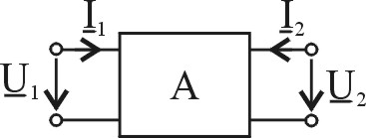
$\begin{aligned}{\underline{Z}}_{\text{12}}=0 \\ R_{i}=\frac{{\underline{U}}_{i}}{{\underline{I}}_{i}}|_{{\underline{I}}_{2}=0}\end{aligned}$

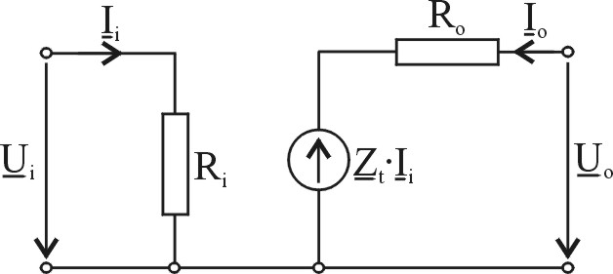
${\underline{Z}}_{t}$- impedanţă de transfer
$\begin{aligned}{\underline{Z}}_{t}=\frac{{\underline{U}}_{o}}{{\underline{I}}_{i}}|_{{\underline{I}}_{o}=0} \\ R_{o}=\frac{{\underline{U}}_{o}}{{\underline{I}}_{o}}|_{{\underline{I}}_{i}=0}\end{aligned}$

Un astfel de amplificator se numeşte trans – impedanţă.
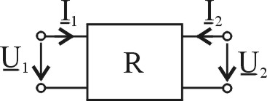
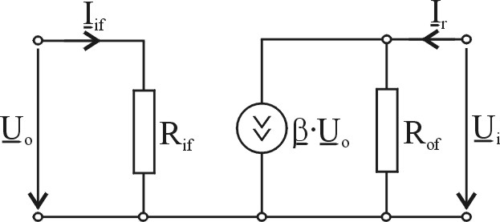
$\begin{aligned}\text{VD}:{\underline{I}}_{1};{\underline{I}}_{2} \\ \text{VI}:{\underline{U}}_{1};{\underline{U}}_{2}\end{aligned}$ $\begin{aligned}{\underline{I}}_{1}={\underline{Y}}_{\text{11}}{\underline{U}}_{1}+{\underline{Y}}_{\text{12}}{\underline{U}}_{2} \\ {\underline{I}}_{2}={\underline{Y}}_{\text{21}}{\underline{U}}_{1}+{\underline{Y}}_{\text{22}}{\underline{U}}_{2}\end{aligned}$ (2)

$R_{\text{if}}=\frac{{\underline{U}}_{o}}{{\underline{I}}_{\text{if}}}|_{{\underline{U}}_{2}=0};\underline{β}=\frac{{\underline{I}}_{r}}{{\underline{U}}_{o}}|{}_{{\underline{U}}_{I}=0};R_{\text{of}}=\frac{{\underline{U}}_{i}}{{\underline{I}}_{r}}|{}_{{\underline{U}}_{O}=0}$

Obs
Se constată că parametrii ce caracterizează cuadripolul de reacţie se determină în condiţiile în care se scurtcircuitează nodurile.
Etapa 2. Se desenează utilizând scheme echivalente stabilite, schema amplificatorului cu reacţie.

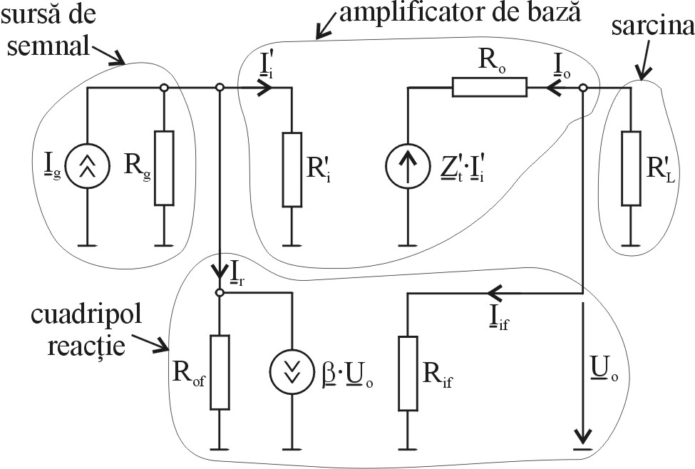
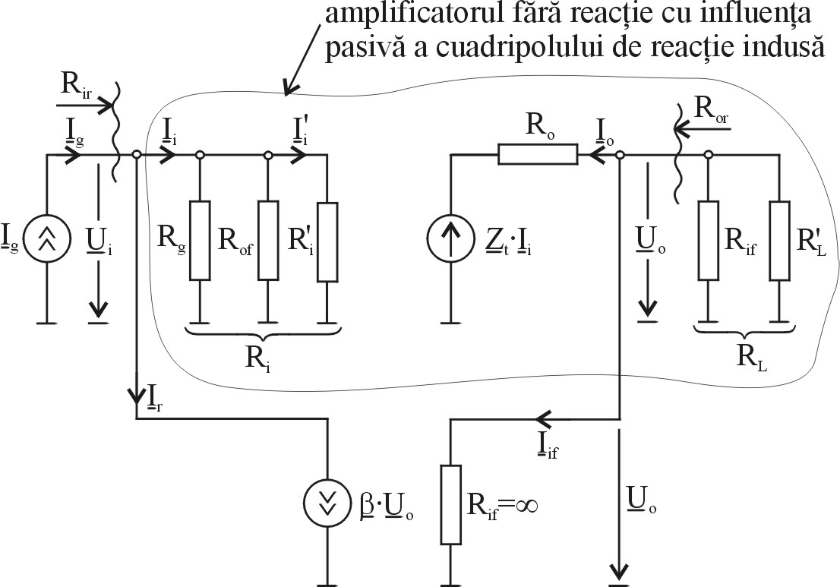
Etapa 3. Se redesenează schema amplificatorului cu reacţie concentrând anumite elemente.

$${\underline{Z}}_{t}⋅{\underline{I}}_{i}=\underline{Z}'_{t}⋅\underline{I}'_{i}$$
Etapa 4. Se determină în continuare parametrii acestui amplificator..
$$\begin{aligned}R_{i}=R_{g}‖R_{g}‖R_{i}' \\ R_{o} \\ {\underline{Z}}_{T}=\frac{{\underline{U}}_{o}}{{\underline{I}}_{i}}=\frac{1}{{\underline{I}}_{i}}⋅{\underline{Z}}_{t}⋅{\underline{I}}_{i}⋅\frac{R_{L}}{R_{O}+R_{L}}={\underline{Z}}_{t}⋅\frac{R_{L}}{R_{O}+R_{L}}\end{aligned}$$
Etapa 5. Se definesc şi se calculează parametrii amplificatorului cu reacţie.
$${\underline{Z}}_{\text{tr}}=\frac{{\underline{U}}_{o}}{{\underline{I}}_{g}}=\frac{{\underline{U}}_{o}}{{\underline{I}}_{i}+{\underline{I}}_{r}}=\frac{{\underline{Z}}_{t}}{1+\frac{{\underline{I}}_{r}}{{\underline{I}}_{i}}}=\frac{{\underline{Z}}_{t}}{1+β{\underline{Z}}_{T}}$$
$\begin{aligned}{\underline{I}}_{g}={\underline{I}}_{i}+{\underline{I}}_{r} \\ {\underline{I}}_{r}=β⋅{\underline{U}}_{O} \\ {\underline{I}}_{g}={\underline{I}}_{i}+β⋅{\underline{U}}_{O}\end{aligned}$ $\begin{aligned}R_{\text{ir}}=\frac{{\underline{U}}_{i}}{{\underline{I}}_{g}}=\frac{{\underline{U}}_{i}}{{\underline{I}}_{i}+β{\underline{U}}_{O}}=\frac{R_{i}}{1+β{\underline{Z}}_{T}} \\ R_{\text{or}}=\frac{{\underline{U}}_{O}}{{\underline{I}}_{O}}|_{{\underline{I}}_{g}=0}\end{aligned}$
$\begin{aligned}{\underline{I}}_{O}=\frac{{\underline{U}}_{O}−{\underline{Z}}_{t}⋅{\underline{I}}_{i}}{R_{O}} \\ {\underline{I}}_{g}=0⇒{\underline{I}}_{i}=−β{\underline{U}}_{O}\end{aligned}$ ${\underline{I}}_{O}=\frac{{\underline{U}}_{O}+{\underline{Z}}_{t}⋅\underline{β}{\underline{U}}_{O}}{R_{O}}$
$$R_{\text{or}}=\frac{{\underline{U}}_{O}}{\frac{{\underline{U}}_{O}+{\underline{Z}}_{t}⋅\underline{β}{\underline{U}}_{O}}{R_{O}}}=\frac{R_{O}}{1+{\underline{Z}}_{t}⋅\underline{β}}$$
$R_{\text{or}}=\frac{R_{O}}{1+{\underline{Z}}_{t}⋅\underline{β}}$;$R_{\text{ir}}=\frac{R_{i}}{1+β{\underline{Z}}_{T}}$;${\underline{Z}}_{\text{tr}}=\frac{{\underline{Z}}_{t}}{1+β{\underline{Z}}_{T}}$(2)

Relaţiile (2) permit calculul amplificatorului cu reacţie aşa cum au fost aceştia definiţi în ultima figură.

Obs
- Se constată că în relaţiile de calcul (2) intervin parametrii$R_{i}$,$R_{o}$,${\underline{Z}}_{T}$,${\underline{Z}}_{t}$, care caracterizează amplificatorul fără reacţie cu influenţa pasivă a cuadripolului de reacţie inclusă.
- Pentru a evita calculul lui ${\underline{Z}}_{t}$ ce intervine în relaţia lui $R_{\text{or}}$ se observă că:
$$\underset{R_{L}→∞}{\text{lim}}{\underline{Z}}_{T}={\underline{Z}}_{t};{\underline{Z}}_{T}={\underline{Z}}_{t}\frac{R_{L}}{R_{L}+R_{O}}$$
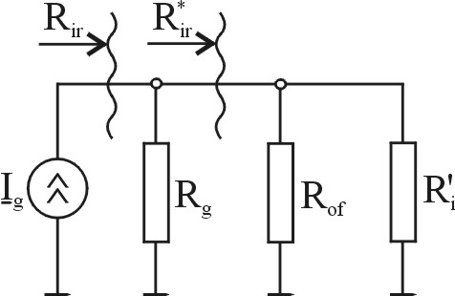
- In cele mai multe situaţii se cer a fi calculate alte mărimi ce caracterizează amplificatorul cu reacţie faţă de cele rezultate aplicând relaţiile (2). Este însă relativ uşor ca pornind de la mărimile calculate să obţinem mărimile dorite.

$$R_{\text{ir}}=R_{g}‖R_{{\text{ir}}^{}}→R_{{\text{ir}}^{}}$$
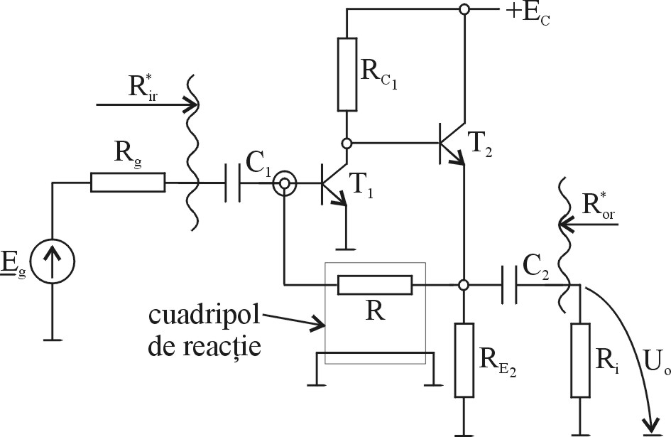
Ex. Să se rezolve următorul amplificator cu reacţie negativă.

$$\begin{aligned}R_{\text{if}}=R \\ R_{\text{of}}=R \\ β=\frac{{\underline{I}}_{r}}{{\underline{U}}_{O}}|_{{\underline{U}}_{i}=0}=−\frac{1}{R}\end{aligned}$$

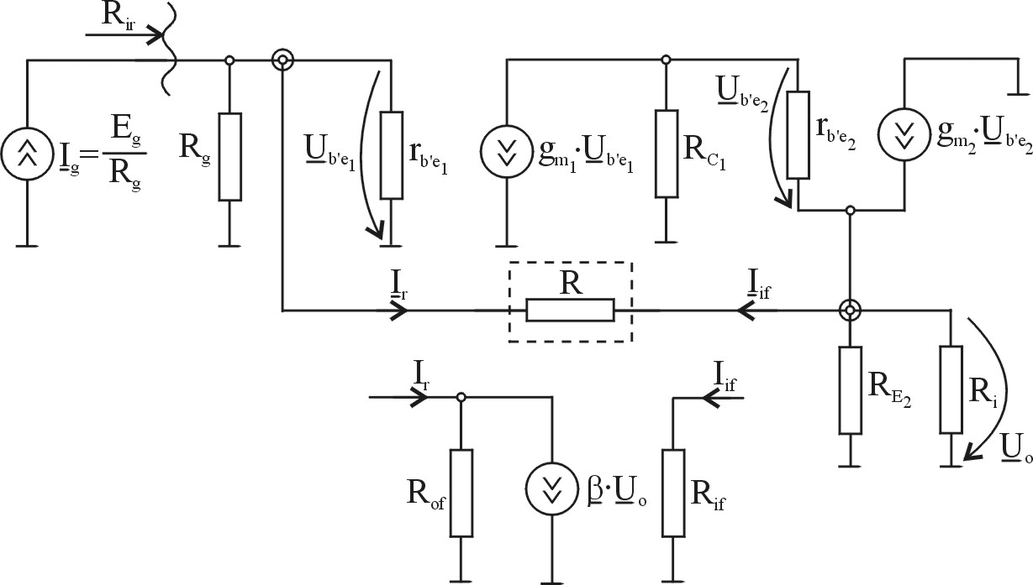
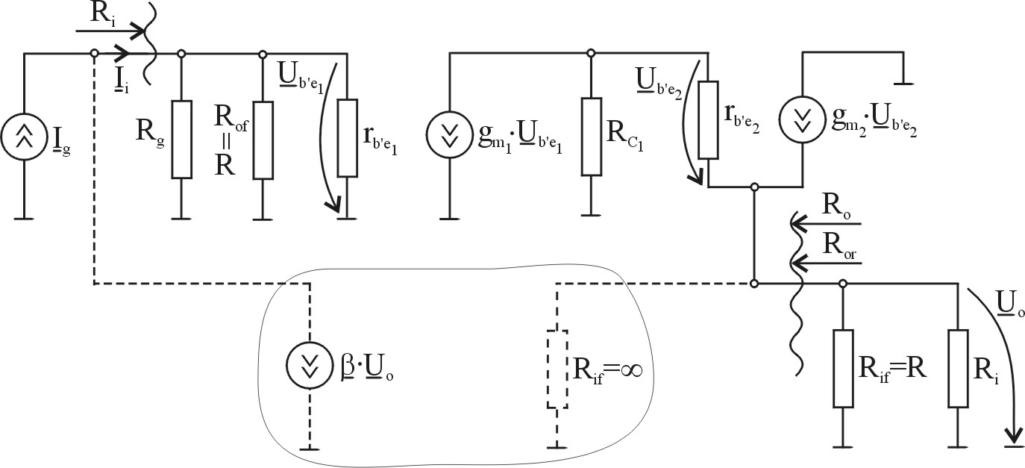
Vom desena schema amplificatorului fără reacţie cu influenţa pasivă a cuadripolului de reacţie inclusă.

${\underline{Z}}_{T}=\frac{{\underline{U}}_{O}}{{\underline{I}}_{i}};$$\underset{R_{L}→∞}{\text{lim}}{\underline{Z}}_{T}={\underline{Z}}_{t}$
În ultima etapă se calculează pe baza parametrilor amplificatorului fără reacţie cu influenţa inclusă, parametrii amplificatorului cu reacţie.
$R_{\text{if}},R_{\text{of}},{\underline{Z}}_{\text{tr}};$
În final se calculează mărimile dorite pe baza mărimilor cu reacţie deja calculate.
${\underline{Z}}_{\text{tr}}=\frac{{\underline{U}}_{O}}{{\underline{I}}_{g}};{\underline{A}}_{\text{ur}}=\frac{{\underline{U}}_{O}}{{\underline{E}}_{g}}=\frac{{\underline{U}}_{O}}{{\underline{I}}_{g}⋅R_{g}}=\frac{{\underline{Z}}_{\text{tr}}}{R_{g}}$

